BÁO CÁO TIẾN ĐỘ TUẦN 7
(Tuần 7 từ ngày 15/12/2025 đến 21/12/2025)

Họ và tên: Nguyễn Hữu Luân
MSSV: 110122108
Đề tài: Xây dựng website bán điện thoại di động

Nội dung đã thực hiện:
Xây dựng xong các chức năng quản trị:
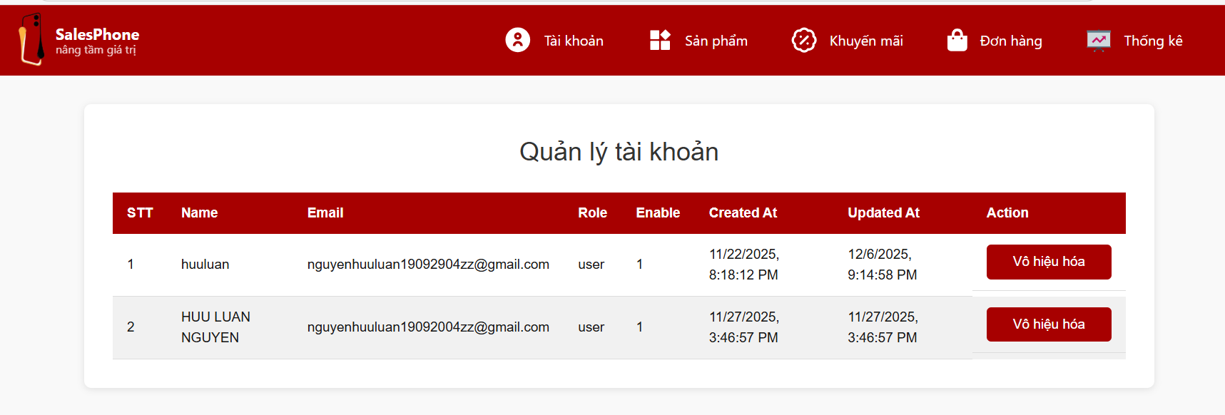
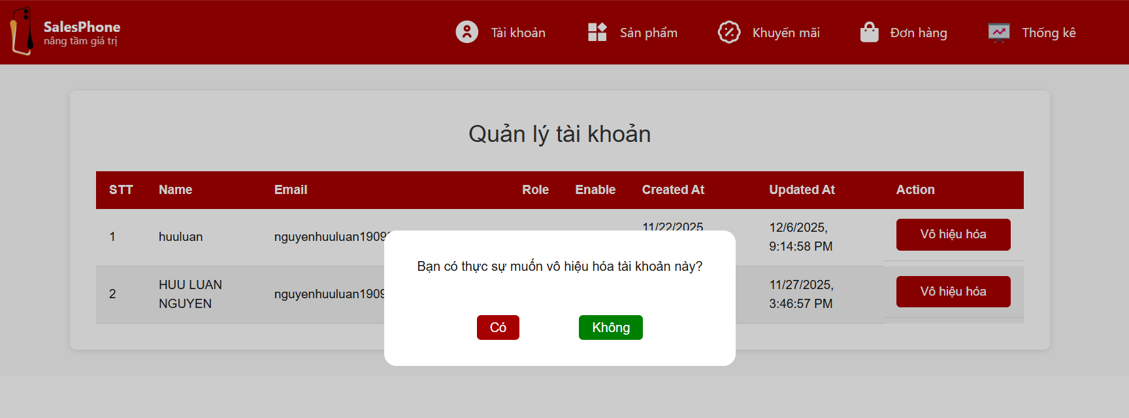
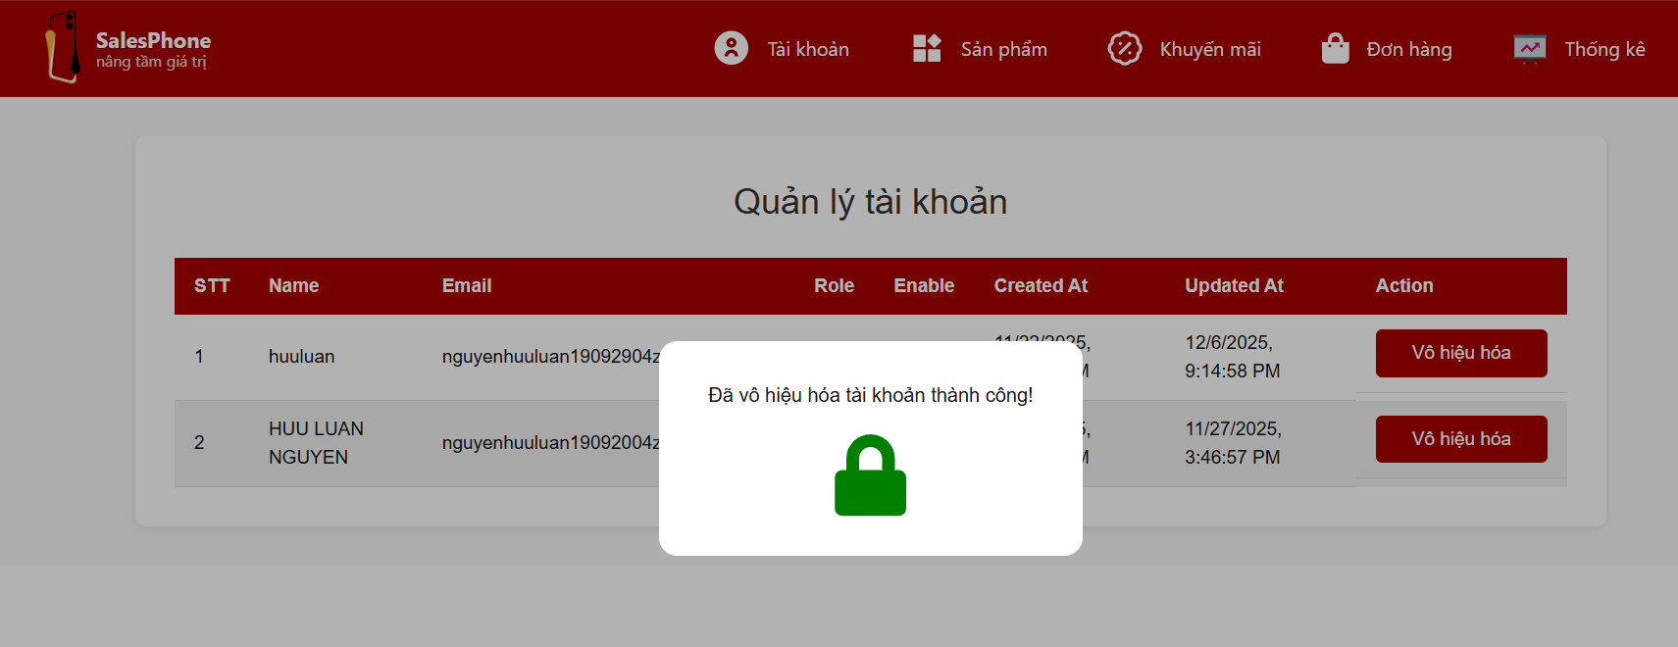
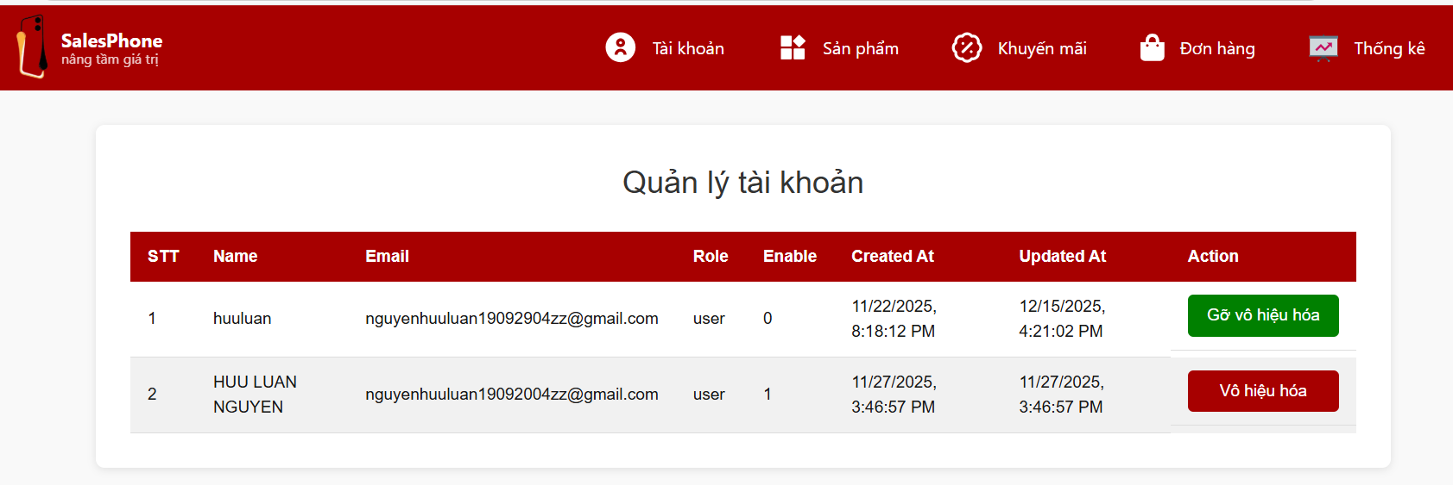
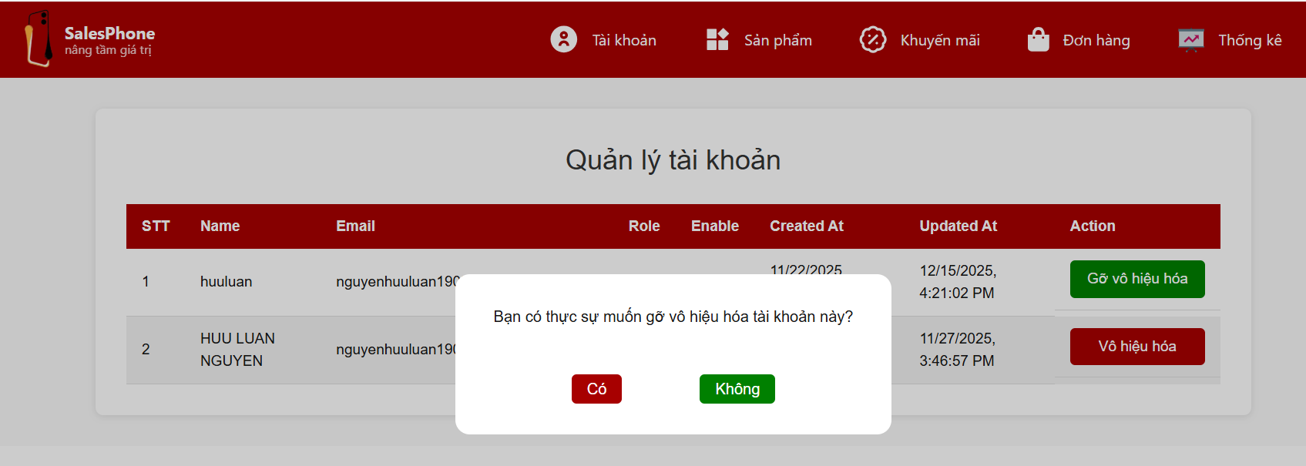

Một số hình ảnh website quản trị sản phẩm
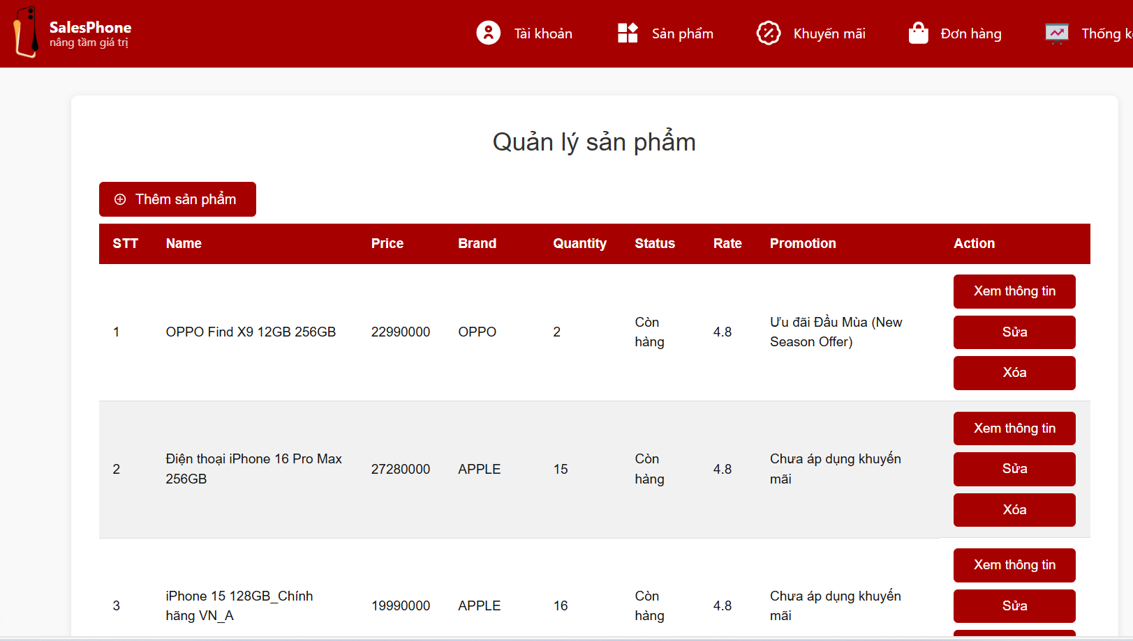
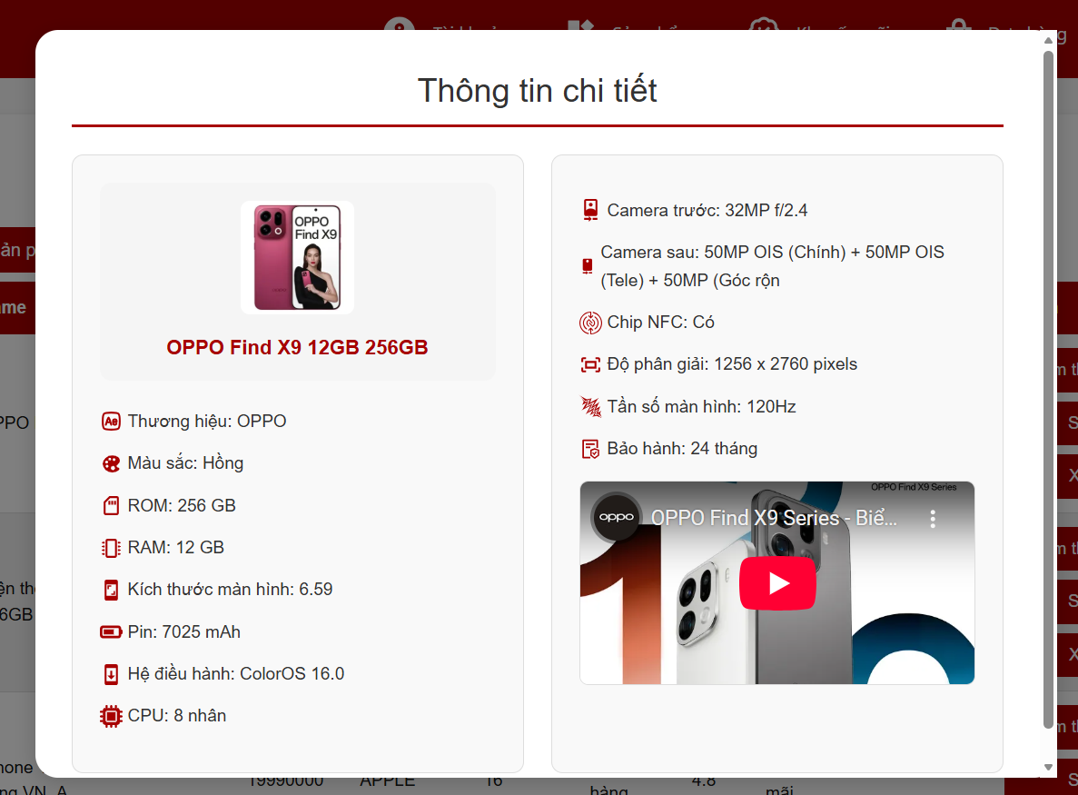
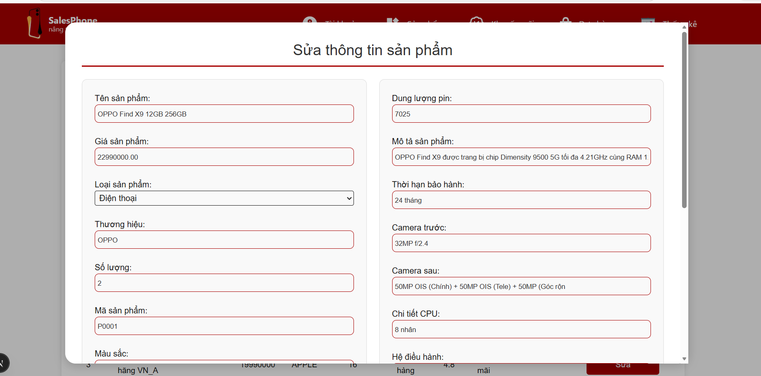
Một số hình ảnh quản lý khuyến mãi
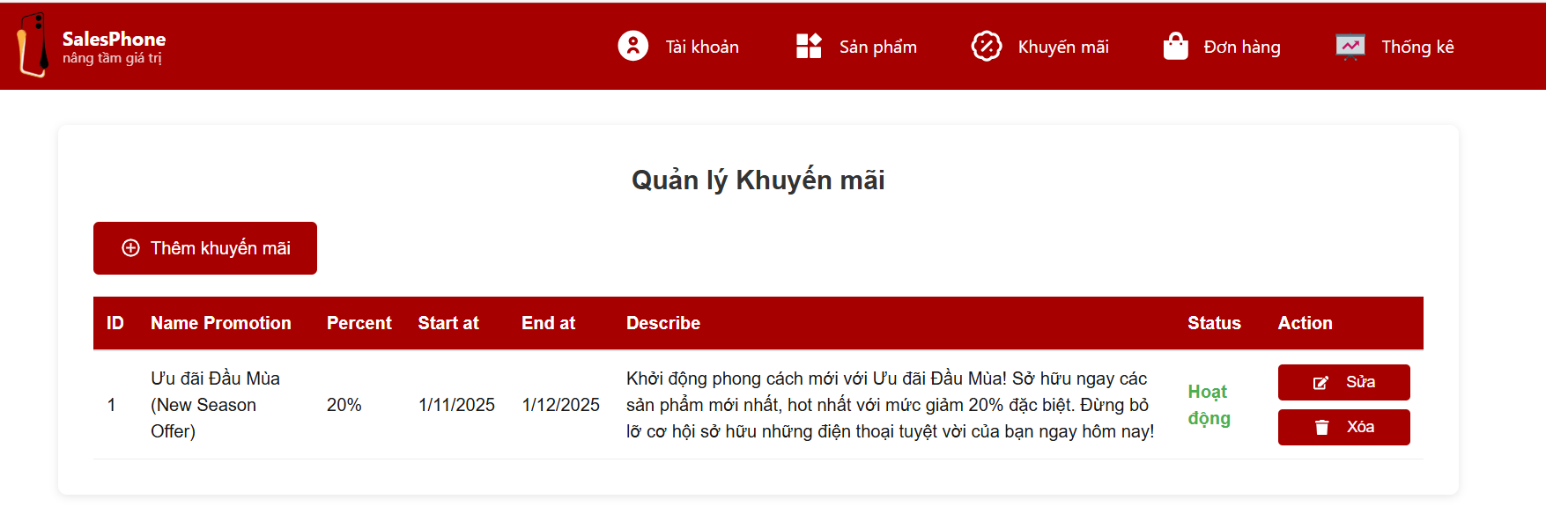
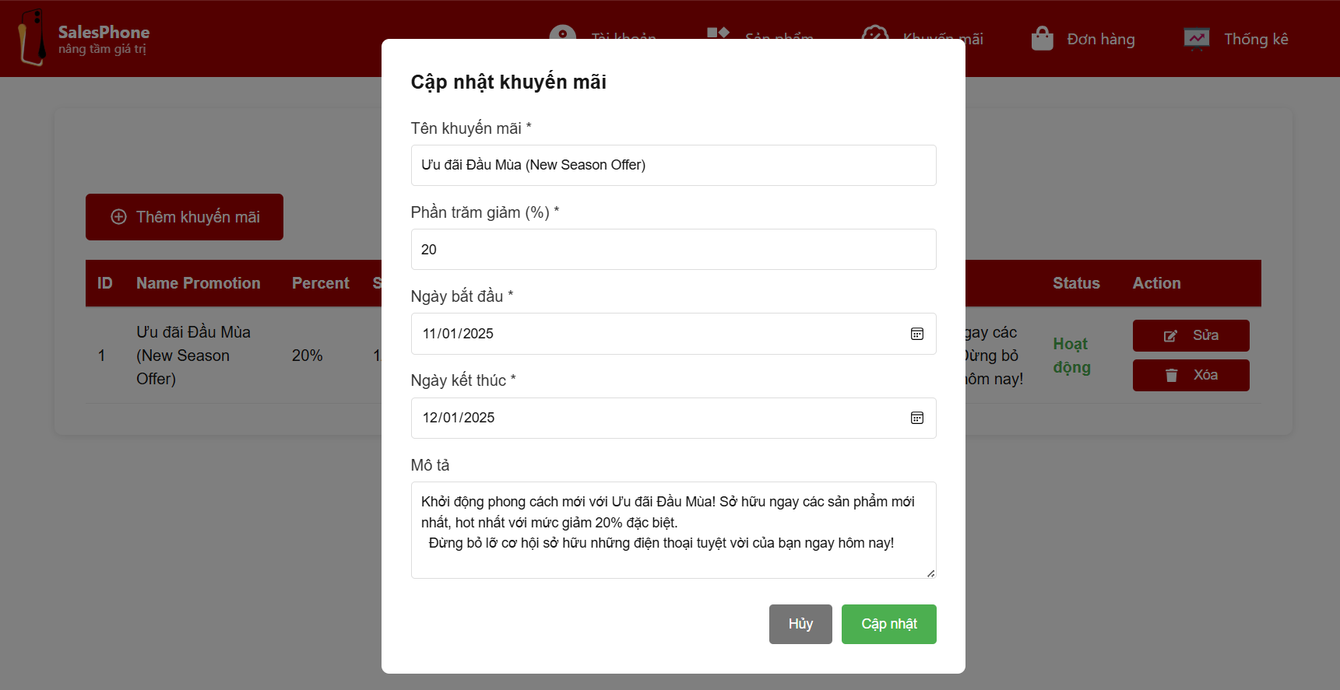

Một số hình ảnh website quản lý đơn hàng
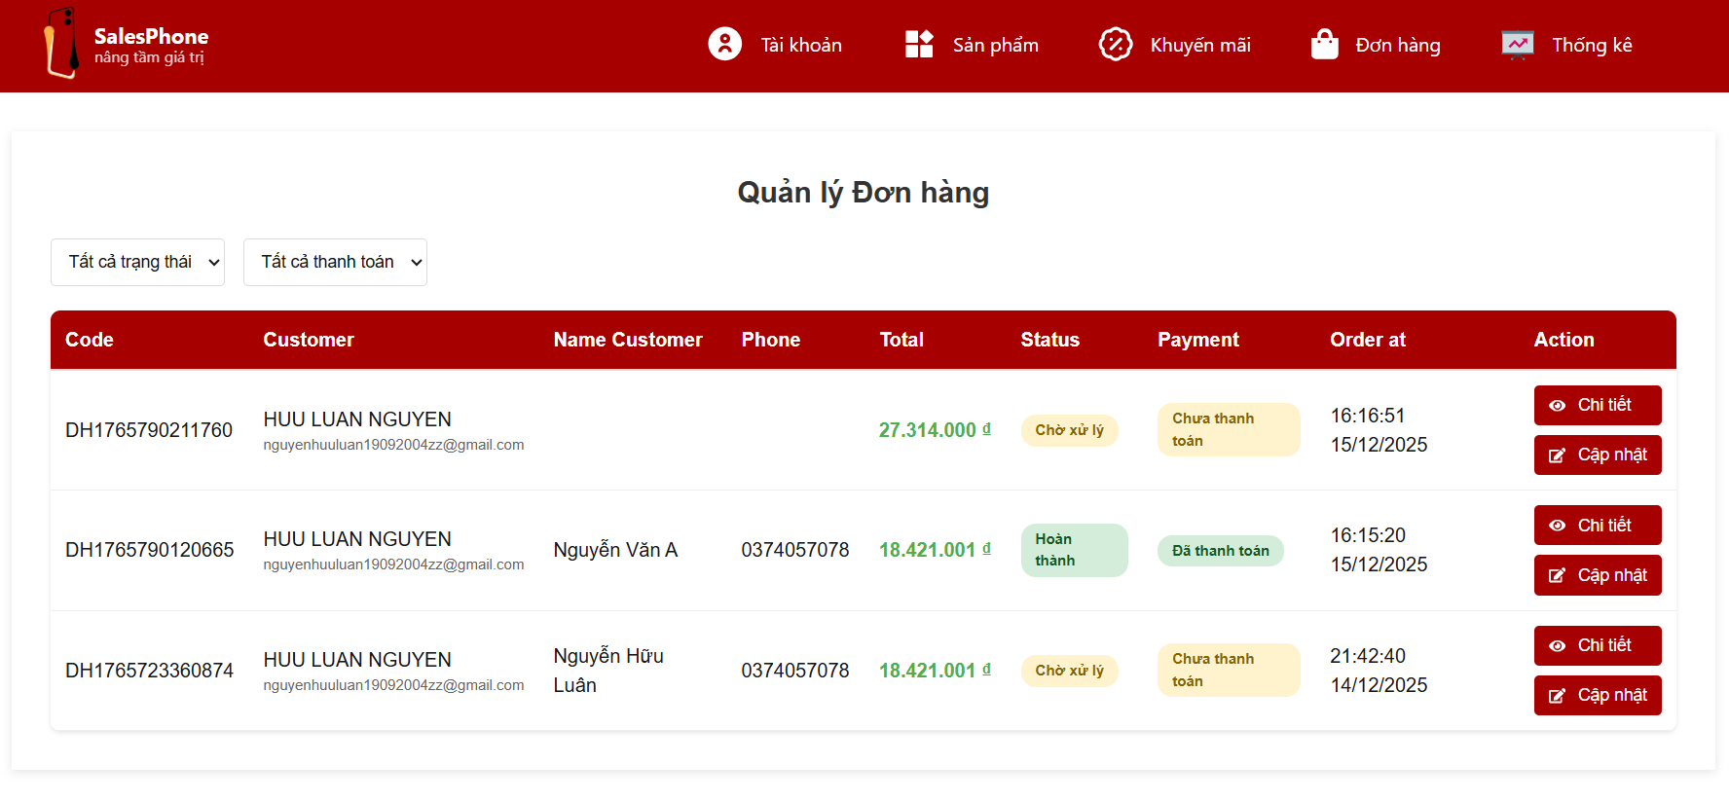
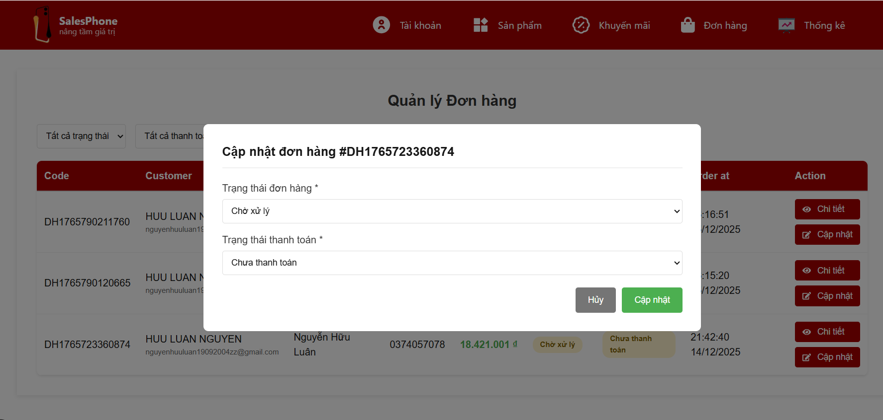
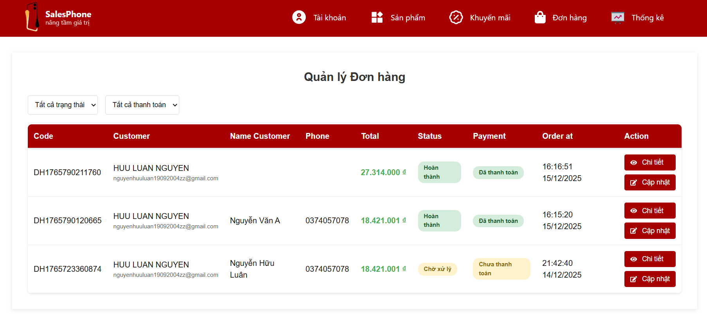

Một số giao diện website thống kê
